RE Trinkwasserspeicher BP 150-2, Speichernenninhalt 150 Liter

Remeha

Eigenschaften

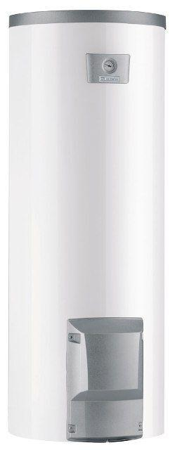

GTIN:

3661238549562

HAN:

100019210

Energieeffizienzklasse

B